Московский государственный университет имени М.В.Ломоносова
Учебно-методическое объединение по классическому университетскому образованию
Социологический факультет
Учебно-методический совет по социологии и социальной антропологии

Программа
заседания УМС
по социологии и социальной антропологии

«Подготовка социологов в России: накопленный опыт и новые вызовы»

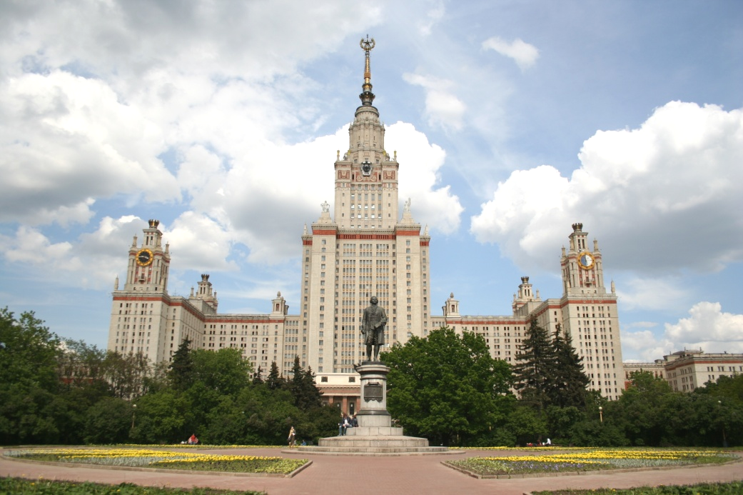

10 апреля 2015
Казань

ПРОГРАММА

Регистрация: 09:30 – 10:00, Корпус «Б» КНИТУ, актовый зал

ОТКРЫТИе Заседания – 10:00
Кочнев Александр Михайлович – проректор по учебно-методической работе Казанского государственного технологического университета.
Зырянов Владимир Викторович – заместитель председателя Учебно-методического совета по социологии и социальной антропологии УМО по классическому университетскому образованию, заместитель декана по УМО социологического факультета МГУ имени М.В. Ломоносова

ВЫСТУПЛЕНИЯ

1) Зырянов Владимир Викторович – заместитель председателя Учебно-методического совета по социологии и социальной антропологии УМО по классическому университетскому образованию, заместитель декана по УМО социологического факультета МГУ имени М.В.Ломоносова
Звоновский Владимир Борисович - заведующий кафедрой социологии и психологии Самарского государственного экономического университета
«О работе по подготовке профессионального стандарта социолога и использовании профессиональных стандартов в подготовке ООП по социологии»

2) Барков Сергей Александрович – профессор, заведующий кафедрой социологии организаций и менеджмента социологического факультета МГУ имени М.В.Ломоносова
«Опыт преподавания социологии организаций на социологическом факультете МГУ»

3) Зинурова Раушания Ильшатовна – профессор, директор Института управления инновациями Казанского государственного технологического университета, заведующая кафедрой менеджмента и предпринимательской деятельности
«Специфика подготовки кадров высшей квалификации по социологическим наукам в национальном исследовательском техническом вузе»

4) Зырянов Владимир Викторович – заместитель председателя Учебно-методического совета по социологии и социальной антропологии УМО по классическому университетскому образованию, заместитель декана по УМО социологического факультета МГУ имени М.В.Ломоносова
Ивченков Сергей Григорьевич – декан социологического факультета Саратовского государственного университета имени Н.Г. Чернышевского
«Профессионально-общественная аккредитация: модель ОСН»

5) Тузиков Андрей Римович – профессор, декан факультета промышленной политики и бизнес-администрирования Казанского государственного технологического университета, заведующий кафедрой государственного, муниципального управления и социологии
«Социология в техническом университете: неформат или университетский формат (новые направления образования)»

6) Губина Светлана Анатольевна – профессор, заведующая кафедрой социологии
РХТУ им Д.М. Менделеева
«Опыт и проблемы подготовки социологов в техническом университете (на примере РХТУ)»

7) Зырянов Владимир Викторович – заместитель председателя Учебно-методического совета по социологии и социальной антропологии УМО по классическому университетскому образованию
«О концепции примерной ООП по направлению подготовки «Социология»

8) Маршак Аркадий Львович – главный научный сотрудник Института Социологии РАН
«Социология культуры в системе профессиональной подготовки социологов: проблемы и тенденции»

9) Гарафиев Ильшат Зуфарович – доцент, заместитель декана факультета промышленной политики и бизнес-администрирования
«Роль социологии в формировании общекультурных компетенций у студентов инженерных факультетов »

10) Зырянов Владимир Викторович – заместитель председателя Учебно-методического совета по социологии и социальной антропологии УМО по классическому университетскому образованию
«О принципах и ходе реформирования УМО»

13:15 – 13:30 ВОПРОСЫ, СООБЩЕНИЯ

________________________________________________________________
________________________________________________________________________________________________________________________________
________________________________________________________________________________________________________________________________
________________________________________________________________________________________________________________________________
________________________________________________________________________________________________________________________________
________________________________________________________________________________________________________________________________
________________________________________________________________________________________________________________________________
________________________________________________________________________________________________________________________________
________________________________________________________________________________________________________________________________
________________________________________________________________________________________________________________________________
________________________________________________________________________________________________________________________________
________________________________________________________________________________________________________________________________
________________________________________________________________________________________________________________________________
________________________________________________________________________________________________________________________________
________________________________________________________________________________________________________________________________
________________________________________________________________________________________________________________________________
________________________________________________________________________________________________________________________________
________________________________________________________________________________________________________________________________
________________________________________________________________________________________________________________________________
________________________________________________________________________________________________________________________________
________________________________________________________________________________________________________________________________
________________________________________________________________________________________________________________________________
________________________________________________________________________________________________________________________________
________________________________________________________________________________________________________________________________

